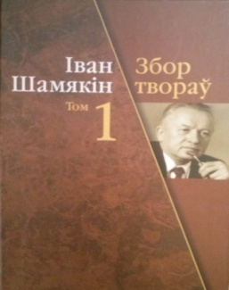 | Шамякін, І. П. Збор твораў. У 23 т. Т. 1. апавяданні, 1944 – 1951 / Іван Шамякін; прадм. У. Гніламёдава, падрыхт. тэкстаў і камент. А. Шамякінай; Нац. акад. навук Беларусі, Ін-т мовы і літ. імя Я. Купалы. – Мінск : Маст. літ., 2010. – 478 с. : іл.  У першы том Збору твораў народнага пісьменніка Беларусі Івана Шамякіна (1921 – 2004) увайшлі апавяданні, напісаныя ім у 1944 – 1951 гг.
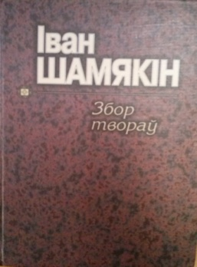 | Шамякін І. Збор твораў. Т. 1. Карэнні і галіны: З дзённікаў апош. год; Слаўся, Марыя!: Гісторыя кахання, любові і жыцця; Глыбокая плынь: Раман / Іван Шамякін; Прадм. А. Марціновіча. – Мн.: Маст. літ., 2003. – 446 с., іл.  У першы том Збору твораў народнага пісьменніка Беларусі Івана Шамякіна ўвайшлі дзённікавыя запісы з кнігі “Карэнні і галіны”, аповесць “Слаўся, Марыя!” і раман “Глвбокая плынь”.
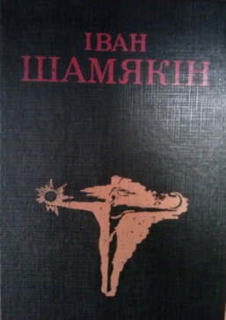 | Шамякін І. Выбраныя творы. У 3 т. Т. 1. Сэрца на далоні: Раман; Шлюбная ноч: Аповесць / Прадм. В. Каваленкі. – Мн.: Маст. літ., 1992. – 541 с., {1} л. партр.  Першы том выбраных твораў у трох тамах народнага пісьменніка Беларусі Івана Шамякіна адкрывае раман “Сэрца на далоні”. У цэнтры рамана – абаяльны вобраз былога падпольшчыка хірурга Антона Яраша. З яго працай і лёсам пераплятаюцца біяграфіі журналіста Кірыла Шыковіча, старшыні выканкома гарсавета Сямёна Гукана і іншых персанажаў.  У названы том уключана і аповесць “Шлюбная ноч” – пра выпрабаванне чалавека вайною на чалавечую годнасць.
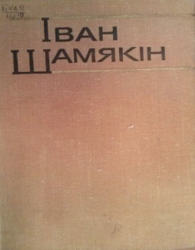 | Шамякін І. Збор твораў у шасці тамах. Том 1. Аповесці “Першы генерал”, “Браняпоезд “Таварыш Ленін”, раман “Глыбокая плынь”. Мн., “Маст. літ.” 1977. – 544 с., 2 с. укл.  Першы том Збору твораў Івана Шамякіна ў шасці тамах складаюць аповесці “Першы генерал” і “Браняпоезд “Таварыш Ленін”, раман “Глыбокая плынь”. Прадмову да выдання напісаў доктар філалагічных навук Павел Дзюбайла.
Шамякин И. Собрание сочинений: В 6 т. Т. 1. Глубокое течение: Роман; Рассказы 1950 – 1970 гг.: Пер. с белорус. / Вступ. ст. Коваленко В. А. – Л.: Худож. лит., 1987 – 496 с., 1 л. портр.

В первый том Собрания сочинений народного писателя Белоруссии И. П. Шамякина вошел роман “Глубокое течение” (1948) о борьбе белорусских партизан в годы Великой Отечественной войны и рассказы 1950 – 1970 годов.
Шамякин Иван. Избранные произведения в двух томах. Том первый. Сердце на ладони. Роман. Бронепоезд “Товарищ Ленин”. Повесть. Пер. с белорус. Предисл. А. Адамовича. Оформл. худож. Л. Яценко. “Худож. лит.”,1977. – 440 с.

Роман “Сердце на ладони” (1963), удостоенный Государственной премии БССР, посвящен гуманистической проблеме – восстановлению доброго имени советских граждан, боровшихся с фашизмом в глубоком подполье в годы Великой Отечественной войны; в романе рассказывается о современной жизни советских людей.
Повесть “Бронепоезд “Товариш Ленин” (1970) – о действиях партизан на Западном фронте в первые дни заключения Брестского мира.

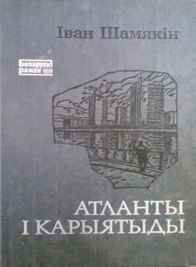 | Шамякін І. Атланты і карыятыды: Раман / {Аўт. паслясл.  В. Каваленка; Маст. В. А. Тарасаў}. – Мн.: Маст. літ., 1985. – 430 с., 4 л. іл. – (Беларус. раман).  Шамякин И. П. Атланты и кариатиды. Романы. – 2-е изд. – М.: Молод. гвард., 1978. – 624 с.  У цэнтры ўвагі рамана народнага пісьменніка Беларусі Івана Шамякіна “Атланты і карыятыды” сучасная творчая інтэлігенцыя, творчыя пошукі лепшых яе прадстаўнікоў, маральна-этычныя праблемы ўзаемаадносін паміж людзьмі. Раман знайшоў шырокае прызнанне чытачоў.
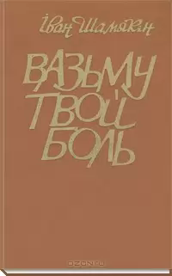 | Шамякін І. Вазьму твой боль: Раман: – Мн.: Маст. літ., 1982. – 342 с.  Шамякин И. Возьму твою боль: Роман / {Авториз. пер. с белорус. Т. Шамякиной; Вступ. ст. В. Коваленко}. – Мн.: Маст. літ., 1987. – 383 с. – (Б-ка сов. романа).  Новы раман народнага пісьменніка Беларусі Івана Шамякіна “Вазьму твой боль” – твор аб нашых сучасніках, аб людзях сённяшняй вёскі. У цэнтры аўтарскай увагі расказ пра лёс таго пакалення беларусаў, якое ў час вайны было дзецьмі і якое яна асіраціла. Але і дагэтуль ваенная трагедыя адгукаецца ў жыцці людзей і нярэдка ломіць іх шчасце, як вось зламала, разбіла яна шчасце Івана Батрака, галоўнага героя рамана.
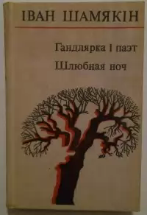 | Шамякін І. Гандлярка і паэт. Шлюбная ноч. Аповесці. Мн., “Маст. літ.”, 1976 – 336 с. з іл.  Простая жанчына з аповесці “Гандлярка і паэт”, якая да вайны толькі і ведала гандляваць на базары, пабачыўшы жахі фашысцкае акупацыі, актыўна ўключаецца ў падпольную работу і гіне, узрываючы сябе і ворагаў гранатаю…  Пра трагічны лёс маладых падпольшчыкаў, іх нязломную волю да перамогі расказваецца ў аповесці “Шлюбная ноч”.
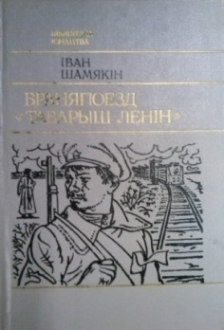 | Шамякін І. Браняпоезд “Таварыш Ленін”: Аповесці. (Для ст. шк. узросту / Маст. А. М. Дэмарын). – Мн.: Юнацтва, 1985. – 271 с., 4 л. іл., 1 л. партр. – (Б-ка юнацтва).  Аповесці “Першы генерал”, “Браняпоезд “Таварыш Ленін” і кінааповесць “Эшалон прайшоў” склалі кнігу прозы народнага пісьменніка Беларусі Івана Шамякіна.  Усе гэтыя творы – на ленінскую тэму.
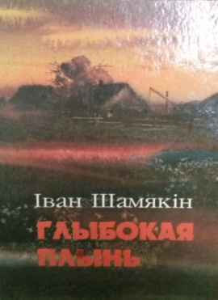 | Шамякін І. Глыбокая плынь: Раман: Для сярэд. і ст. шк. узросту / Прадм. А Марціновіча. – Мн.: Маст. літ., 1996. – 286 с.  Галоўная гераіна рамана Таццяна Маеўская ў першыя дні вайны выратоўвае яўрэйскага хлопчыка. Бацьку і мачасе яна гаворыць, што гэта яе сын. Мачаха выдае Таццяну і расказвае аб гэтым нямецкаму агенту Мацею Куляшу. Пасля гэтага да Таццяны завітваюць паліцэйскія, ды Таццяна праяўляе смеласць і рашучасць. Яна забівае фашысцкіх паслугачоў, а сама з дзіцем і бацькам падаецца ў партызаны, каб помсціць ворагам.
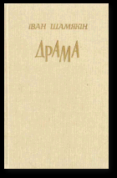 | Шамякін І. Драма: Аповесці, гіст. сцэны. – Мн.: Маст. літ., 1990. – 334 с.: іл.  Новую кнігу народнага пісьменніка Беларусі Івана Шамякіна склалі аповесці “Ахвяры”, “Драма” і п’еса “Стратэгія”. У “Ахвярах” расказваецца пра трагічны лёс падпольшчыка Шабовіча, які трапіў у рукі сталінскага энкавэдыста. “Драма” – пра складанасці перабудовы, пра ломку псіхалогіі людзей ва ўмовах дэмакратыі і галоснасці. У цэнтры “Стратэгіі” – рэвалюцыйныя падзеі ў Петраградзе напярэдадні перамогі Кастрычніка.
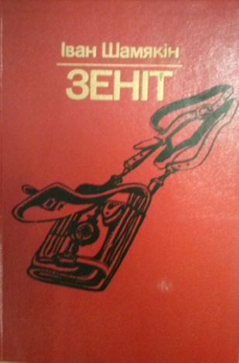 | Шамякін І. П. Зеніт: Раман: Для ст. шк. узросту / Маст. Б. Б. Цітовіч. – Мн.: Юнацтва, 1987. – 511 с., 9 л. іл.  Шамякин И. П. Зенит: Пер. с белорус. – М.: Советский писатель, 1988. – 496 с.  Сюжэт новага рамана народнага пісьменніка БССР Івана Шамякіна ахоплівае падзеі апошняга года вайны – ад пераможнага наступлення нашых войск на Карэльскім фронце летам 1944 года да Дня Перамогі.  У цэнтры твора – маладыя салдаты зенітнага дывізіёна, іх клопаты, радасці, спадзяванні. Многія старонкі рамана расказваюць пра каханне, верную дружбу.
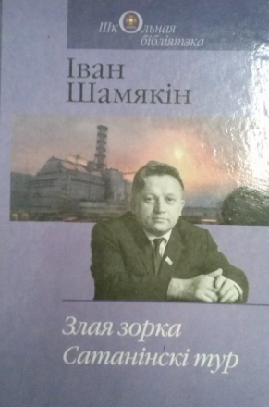 | Шамякін, І. П. Злая зорка : раман ; Сатанінскі тур : аповесць : для ст. шк. узросту / Іван Шамякін ; прадм. Алеся Бельскага. – Мінск : Маст. літ., 2009. – 463 с. – (Школьная бібліятэка).  У кнігу народнага пісьменніка Беларусі Івана Шамякіна (1921 – 2004) увайшлі раман “Злая зорка” і аповесць “Сатанінскі тур”.
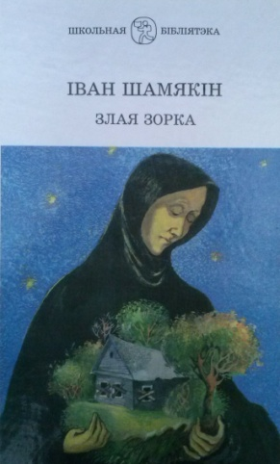 | Шамякін І. Злая зорка: Раман: Для ст. шк. узросту. – Мн.: Ураджай, 2000. – 351 с.: іл. – (Школьная бібліятэка).  Шамякин И. Злая звезда: Роман: Для ст. шк. возр. / Пер. с бел. Т. И. Шамякиной; Худож. В. В. Дударенко. – Мн.: Юнацтва, 1977. – 318 с.  “Злая зорка” – першы беларускі раман аб Чарнобылі. Уцэнтры – вобраз старшыні райвыканкома Уладзіміра Пыльчака. На яго плечы кладзецца цяжар ліквідацыі вынікаў аварыі. Паказаны лёс яго сям’і: малодшы сын Глеб – інжынер атамнай станцыі – цяжка хварэе, старэйшага Барыса – афіцэра-лётчыка – другі раз пасылаюць у Афганістан, там ён і гіне. Не вытрымлівае матчына сэрца…  Апрача таго, у рамане ёсць і жыццесцвярджальныпачптак: нараджэнне ўнука Валодзькі.
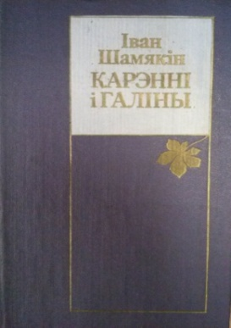 | Шамякін І. Карэнні і галіны. Партрэты настаўнікаў, сяброў, бацькоў, сваякоў, штрыхі аўтапартрэта. – Мн.: Маст. літ., 1986. – 397 с. 6 л. іл.  Пяру народнага пісьменніка Беларусі, Героя Сацыялістычнай Працы І. П. Шамякіна належацьшырокавядомыя ў краіне і за яе межамі раманы і аповесці – “Глыбокая плынь”, “Трывожнае шчасце”, “Сэрца на далоні”, “Снежныя зімы”, “Атланты і карыятыды”, “Вазьму твой боль”, “Гандлярка і паэт”, “Петраград – Брэст і многія іншыя.  Новую кнігу пісьменніка склалі тры раздзелы: першы – самы невялікі па аб’ёму – артыкулы пра творчасць класікаў і сучасных пісьменнікаў: Л. Талстога, М. Шолахава, Я. Коласа, К. Крапівы, А. Ганчара, У. Карпава, другі – літаратурныя партрэты, трэці – выбранае з дзённікаў апошніх гадоў
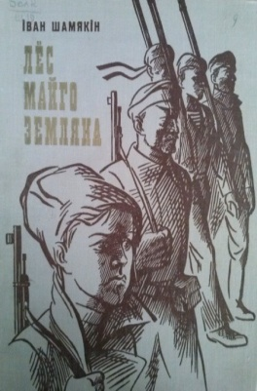 | Шамякін І. Лёс майго земляка. Аповесць. Мінск, “Беларусь”, 1970. – 192 с. з іл.  1915 год. Ідзе сусветная вайна. Немцы наступаюць. Піліп Жменька, сялянскі хлапчук, пераходзіць лінію фронту, каб перадаць сваім, што немцы сцягваюць батарэі цяжкай артылерыі. Хлопца ўзнагароджваюць. Піліпок застаецца ў войску, дзёншчыком у вернага свайму класу афіцэра Залонскага. Але тут жа ў батальёне служыць былы віцебскі рабочы Іван Галадушка, бальшавік. Два розныя чалавекі, прадстаўнікі розных класаў уплываюць на хлопца, фарміруюць яго характар, светапогляд. Ідзе знешне схаваная, але напружаная барацьба за душу юнака.  Напярэдадні Кастрычніцкай рэвалюцыі Піліп трапляе з палком у Петраград. У першыя дні пасля перамогі рэвалюцыі сустракаецца ў Смольным з Леніным. Уладзімір Ільіч дае ўказанне паслаць юнага салдата на вучобу. Гэта вызначае яго лёс.
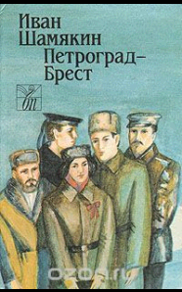 | Шамякин І. Петроград – Брест: Ист. роман / Авториз. пер. с белор. Т. Шамякиной; Вступ. ст. Н. С.Сташкевича.– Мн.: Маст літ., 1988. – 448 с.– (Белорус. проза).  Роман народного писателя БССР Ивана Шамякина рассказывает о том сложном периоде истории Советского государства, когда в необычайно тяжелых для страны обстоятельствах заключался Брестский мир. Главный герой произведения – В. И. Ленин.  В романе “Петроград – Брест” наиболее полно проявились идейно-художественная масштабность, партийная страстность и гражданская смелость писателя, давшего широкую панораму революционного движения масс.
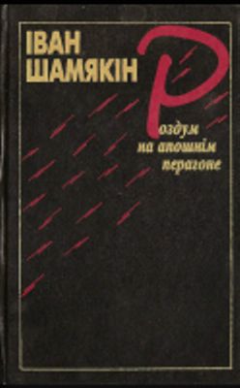 | Шамякін І. Роздум на апошнім перагоне. Дзённікі 1980 – 1995 гадоў. –Мн.: Маст.літ., 1998. – 527 с.  “Роздум на апошнім перагоне” – так назваў народны пісьменнік Іван Шамякін кнігу сваіх дзённікаў-успамінаў. Пісьменнік, які многія дзесяцігоддзі быў у цэнтры літаратурнага і грамадскага жыцця, пятнаццаць апошніх гадоў, з перапынкамі, вядзе дзённікі. Але гэта не толькі запісы падзей бягучага дня. Расказ пра сваё маленства, пра дзеда, бацьку, маці, пра жонку, дзяцей, сваякоў. Расказ пра людзей, з якімі разам ваяваў у суровыя гады ваеннага ліхалецця. А галоўнае – успаміны пра літаратурных настаўнікаў, сяброў, паплечнікаў – пра Коласа, Лынькова, Броўку, Макаёнка, Мележа, Пестрака, пра некаторых рускіх, украінскіх пісьменнікаў. Цікавыя ўспаміны пра вядомых грамадскіх дзеячаў – Машэрава, Кісялёва, Палякова, Клімава. Нарэшце, чытача не могуць не зацікавіць водгукі пісьменніка на падзеі апошніх гадоў – гадоў развалу ілюзій і рэальнага жыцця.
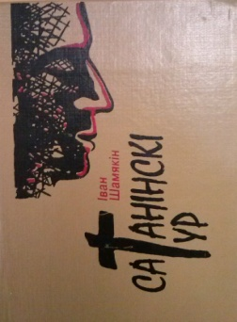 | Шамякін І. Сатанінскі тур: Аповесці. – Мн.: Маст. літ., 1995. – 319 с.  У новую кнігу народнага пісьменніка Івана Шамякіна ўключана пяць аповесцей. Напісаны яны ў апошнія два гады – у наш складаны і супярэчлівы час нацыянальнага адраджэння і эканамічнага развалу. Сюжэтныя калізіі і вобразы людзей разгледжаны аўтарам у сучасным жыцці. Усе аповесці вострасюжэтныя, падзеі ў іх разгортваюцца дынамічна.
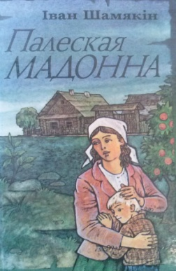 | Шамякін І. Палесская мадонна: Аповесці: Для ст. шк. узросту / Маст. М. Рыжы. Мн.: Юнацтва, 1998. – 590 с.  У новую кнігу Народнага пісьменніка Рэспублікі Беларусь Івана Шамякіна ўвайшлі аповесці “Палеская мадонна”, “Выкармак”, “Крывінка” і інш. Яго героі – нашы сучаснікі. Яны жывуць і дзейнічаюць у наш час, трапляюць у розныя складаныя жыццёвыя сітуацыі, з якіх не так проста знайсці выйсце.  Кніга разлічана на шырокае кола чытачоў.
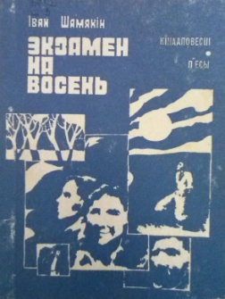 | Шамякін І. Экзамен на восень. Кінааповесці і п’есы. Мн., “Маст. літ.”, 1975. – 432 с. з іл.  Шамякин И. Экзамен на осень. Москва. “Советский писатель”, 1978. – 312 с.  Новую кнігу народнага пісьменніка Беларусі Івана Пятровіча Шамякіна складаюць кінааповесці “Эшалон прайшоў”, “Не той гонар”, а таксама п’есы “Дзеці аднаго дома”, “Экзамен на восень”, “Баталія на лузе”, “Не верце цішыні”, “Выгнанне блудніцы”.
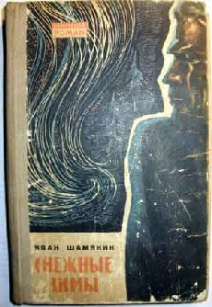 | Шамякін І. Снежныя зімы. Раман. Мінск, “Беларусь”, 1970. – 416 с.  Шамякин И. Снежные зимы. Роман. Мн., “Мастацкая літаратура”, 1973. – 368 с.  Галоўныя падзеі рамана адбываюцца ў наш час. Адказнага работніка, старога камуніста Івана Антанюка, адправілі на пенсію за яго нязгоду з некаторымі “наватарствамі” ў навуцы і валюнтарызмам, які меў месца да кастрычніцкага пленума 1964 года. Але ў аснове галоўнай сюжэтнай лініі не гэты вытворчы канфлікт, а хутчэй за ўсё сямейна-бытавы. У мінулым Антанюк – камандзір партызанскай брыгады, і з тых нялёгкіх ваенных часоў бяруць пачптак яго ўзаемаадносіны з розныім людзьмі. Няпростыя адносіны ў яго ўласнай сям’і, з роднымі дзяцькамі, яшчэ больш складаныя адносіны з жанчынай, якую палюбіў у час вайны. Але ва ўсіх жыццёвых сітуацыях Іван Антанюк застаецца прынцыповым камуністам, верным таварышам і добрым чалавекам.
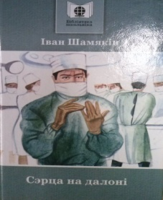 | Шамякін, І. П. Сэрца на далоні: раман: для ст. шк. узросту / Іван Шамякін. – Мінск: Маст. літ., 2008. – 542 с. (Бібліятэка школьніка).  Шамякин И. Сердце на ладони. Роман. Минск, “Беларусь”, 1970 – 400 с.  У кнігу ўвайшоў раман народнага пісьменніка Беларусі Івана Шамякіна “Сэрца на далоні”, які ў 1968 годзе разам з пенталогіяй “Трывожнае шчасце” адзначаны Дзяржаўнай прэміяй Беларусі імя Якуба Коласа. Твор прысвечаны жыццю гарадской інтэлігенцыі – партыйных работнікаў, журналістаў, урачоў.
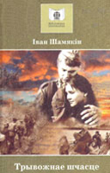 | Шамякін, І. П. Трывожнае шчасце: аповесці : для ст. шк. узросту / Іван Шамякін; прадм. А. Бельскага. – Мінск: Маст. літ., 2008. – 607 с. – (Бібліятэка школьніка).  У пенталогіі “Трывожнае шчасце” народны пісьменнік Беларусі Іван Шамякін на аснове ўласна перажытага паказаў лёс усяго пакалення, якое прайшло праз цяжкія выпрабаванні вайны і ў нялёгкіх пасляваенных умовах аднаўляла родны край.
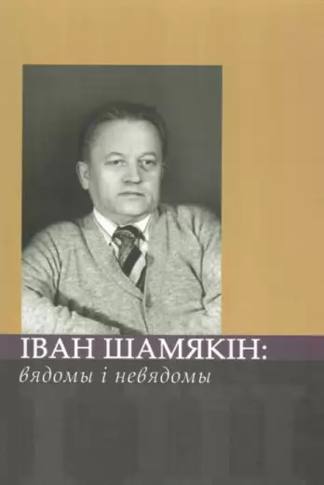 | Іван Шамякін. Летапісец эпохі: успаміны, інтэрв’ю, эсэ / уклад. Алесі Шамякінай. – Мінск: Маст. літ., 2010. – 382 с. іл. (Жыццё знакамітых людзеё Беларусі).  Выдавецтва “Мастацкая літаратура” працягвае выпуск бібліяграфічных кніг у папулярнай і прэстыжнай серыі “Жыццё знакамітых людзей Беларусі”. Чарговы том пад выдавецкім грыфам “ЖЗЛБ” прысвечаны памяці Івана Пятровіча Шамякіна (1921 – 2004), народнага пісьменніка Беларусі, вядомага грамадскага дзеяча і навукоўца, Героя Сацыялістычнай Працы, лаўрэата шматлікіх дзяржаўных прэмій і ўзнагарод. У кнізе “Летапісец эпохі”, любоўна ўкладзенай і падрыхтаванай да друку дачкой славутага празаіка, кандыдатам філалагічных навук Алесяй Іванаўнай Шамякінай, праз успамінысваякоў, сяброў, літаратараў, архітэктараў, жывапісцаў паўстае вобраз Мастака і Чалавека ва ўсёй яго філасофскай велічы і прыгажосці. Абаяльны, дасціпны, таленавіты творца, глыбокі філосаф і эрудыт, ён застанецца ў гісторыі беларускай культуры прыкладам самаадданага служэння Радзіме.
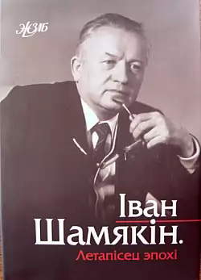 | Іван Шамякін: вядомы і невядомы: успаміны, эсэ, аповесць / уклад. Т. І. Шамякіна. – Мінск: Літаратура і мастацтва, 20011. – 272 с.  Угэтым зборніку ўспаміны дачкі суседнічаюць з навукова-папулярнымі артыкуламі пра маладаследаваныя аспекты творчасцт народнага пісьменніка Беларусі, эсэістычнымі нататкамі, з якіх вобраз І. Шамякіна яскрава і шматгранна паўстае на фоне эпохі, сяброўскіх і сямейных стасункаў, у яго стаўленні да розных відаў мастацтва. Асобны раздзел выдання складае мемуарная аповесць І. Шамякіна “Слаўся, Марыя!”.  Кніга цікавая неардынарным падыходам да гісторыі грамадства і мастацкай літаратуры. Адрасуецца школьнікам, студэнтам, навукоўцам і ўсім, хто цікавіцца айчыннай культурай.
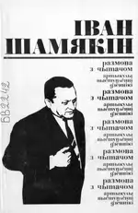 | Шамякін І. Размова з чытачом. Артыкулы, выступленні, дзённікі. Мн., “Маст. літ.”, 1973 – 320 с. з іл.  Аб лёсе свайго народа і Радзімы, аб жыцці другіх народаў, аб літаратуры і літаратарах усхвалявана, шчыра і палымяна апавядае народны пісьменнік Беларусі Іван Шамякін.  Больш за ўсё мы ведаем яго як раманіста, цяпер адкрываем для сябе новую якасць: чытач сустракаецца з удумлівым крытыкам і дасведчаным літаратуразнаўцам, што сведчыць аб шматграннасці таленту пісьменніка.
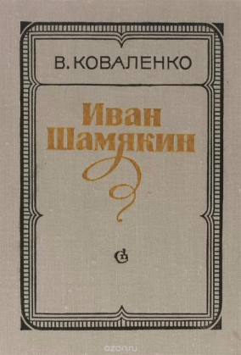 | Коваленко В. А. Иван Шамякин. Очерк творчества. / перевод с белоруского автора. М., “Советский писатель”, 1979. – 272 с.  Новая работа белорусского критика Виктора Коваленко посвящена творчеству одного из талантливых белорусских писателей, лауреата Государственной премии СССР, лауреата премии имени Якуба Коласа – Ивана Шамякина.  Это размышление о жизни писателя и о его книгах. Анализ охватывает все творчество писателя, начиная с первых стихов и рассказов, помещенных в армейских газетах, до последгих крупных прозаических полотен – “Тревожное счастье”, “Сердце на ладони”, “Атланты и кариатиды”, “Торговка и поэт”.  Критик прослеживает эволюцию писателя, его поиски и достижения, которые справедливо оцениваются как достижения всей многонациональной советской литературы.
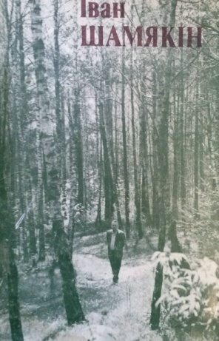 | Іван Шамякін: Жыццё і творчасць / (Склад. І. Шамякіна; Аўт. прадм. В. Каваленка). – Мн.: Нар. асвета, 1982. – 95 с., іл.  Альбом – ілюстраваны летапіс жыцця і творчасці народнага пісьменніка БССР, Героя Сацыялістычнай Працы Івана Пятровіча Шамякіна. У ім змешчаны ўрыўкі з мастацкіх і публіцыстычных твораў пісьменніка, цікавыя выказванні аб ім таварышаў па пяру, фотаздымкі і мастацкія ілюстрацыі да яго твораў. Альбом можа быць выкарыстаны на ўроках беларускай літаратуры і ў пазакласнай рабоце, а таксама для арганізацыі дыспутаў, канферэнцый, выставак у школах, клубах і бібліятэках.
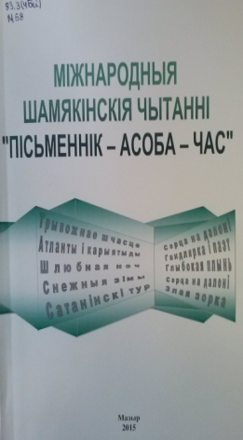 | Міжнародныя Шамякінскія чытанні “Пісьменнік – Асрба – Час”: матэрыялы IV Міжнар. навук-практ. канф., Мазыр, 2 кастрычніка 2015 г. / МДПУ імя І. П. Шамякіна: рэдкал.: А. У. Сузько (адк. рэд.) [і інш.]. Мазыр, 2015. – 163 с.  У зборніку прадстаўлены матэрыялы IV Міжнародных Шамякінскіх чытанняў “Пісьменнік – Асоба – Час”. У цэнтры навуковай увагі аўтараў – асоба і творчасць І. П. Шамякіна, вызначальныя тэндэнцыі развіцця сучаснай беларусскай літаратуры, актуальныя праблемы мовазнаўства, педагогікі і гісторыі. Выданне адрасуецца выкладчыкам вышэйшых навучальных устаноў, настаўнікам, студэнтам, вучням агульнаадукацыйных школ і інш.

Составила: Юнюшкина Елена Николаевна, библиотекарь 1 кат.

ПО ВОПРОСАМ ЗАКАЗА МАТЕРИАЛА ОБРАЩАТЬСЯ ПО ТЕЛ. :
32-50-55 (абонемент учебной и художественной литературы, ауд. 118)

